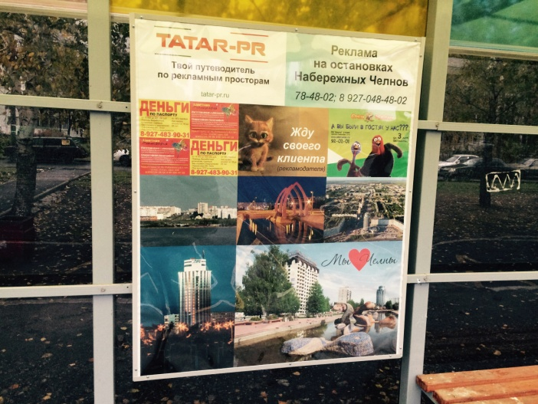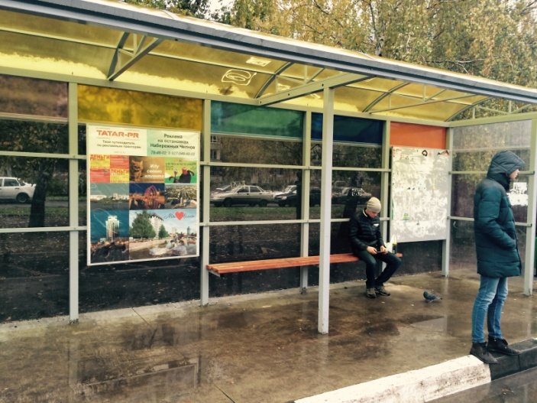

Прайс- лист (информационные стенды)

|  |  |  |  |  |  |  |  |
| --- | --- | --- | --- | --- | --- | --- | --- |
| Формат для размещения | К-во оста-новок | Цена за 1 месяц разм-ния, руб | При размеще-нии на 2 мес, цена за 1 мес, руб | При размеще-нии на 3 мес, цена за 1 мес, руб | При размеще-нии на 4 мес, цена за 1 мес, руб | При размеще-нии на 5 мес, цена за 1 мес, руб | При размеще-нии на 6 мес, цена за 1 мес, руб |
| А5 | 32 | 6400 | 6080 | 5760 | 5440 | 5120 | 4800 |
| А5 | 64 | 12800 | 12160 | 11520 | 10880 | 10240 | 9600 |
| А4 | 32 | 9600 | 9120 | 8640 | 8160 | 7680 | 7200 |
| А4 | 64 | 19200 | 18240 | 17280 | 16320 | 15360 | 14400 |
| А3 | 32 | 14400 | 13680 | 12960 | 12240 | 11520 | 10800 |
| А3 | 64 | 28800 | 27360 | 25920 | 24480 | 23040 | 21600 |
| А2 | 32 | 21600 | 20520 | 19440 | 18360 | 17280 | 16200 |
| А2 | 64 | 43200 | 41040 | 38880 | 36720 | 34560 | 32400 |
| А1 | 32 | 32400 | 30780 | 29160 | 27540 | 25920 | 24300 |
| А1 | 64 | 64800 | 61560 | 58320 | 55080 | 51840 | 48600 |

Вы можете разместить Ваш рекламный блок на половине всего стенда размером 122 х 60 см. В этом случае размещение на 32 остановках составит 48 600 рублей за 1 месяц.

Так же возможно размещение рекламных блоков на 2 недели:

|  |  |  |
| --- | --- | --- |
| Формат | Кол-во остановок | Стоимость размещения на 2 недели, руб. |
| А5 | 32 | 4175 |
| А5 | 64 | 8350 |
| А4 | 32 | 5875 |
| А4 | 64 | 11750 |
| А3 | 32 | 8475 |
| А3 | 64 | 16950 |
| А2 | 32 | 12715 |
| А2 | 64 | 25430 |
| А1 | 32 | 19155 |
| А1 | 64 | 38310 |
| А1+ | 32 | 28295 |
| А1+ | 64 | 56590 |

Стоимость указана с учетом монтажа и изготовления рекламных материалов.

Стоимость предоставления фотоотчета:

32 стенда- бесплатно;

64 стенда – 1000 рублей.